

CNEPSS

CENTRUL NAȚIONAL DE EVALUAREA ȘI

PROMOVAREA STĂRII DE SĂNĂTATE

INSTITUTUL NAȚIONAL

DE SĂNĂTATE PUBLICĂ

CENTRUL REGIONAL DE SĂNĂTATE

PUBLICĂ SIBIU

MINISTERUL SĂNĂTĂȚII

**SĂNĂTATE MINTALĂ**

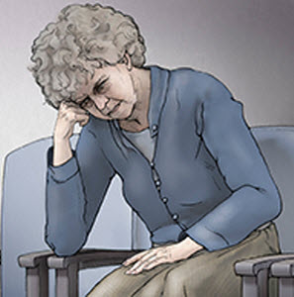

**ANALIZĂ DE SITUAŢIE – Anul 2022**

**Depresia la vârstnici**

# Cuprins:

1. Date statistice/indicatori relevanţi la nivel european, naţional privind factorii de risc, boală, decese……… 3
2. Date cu rezultate relevante din studiile naţionale, europene şi internaţionale………… 24
3. Analiza grupurilor populaţionale afectate 33
4. Date statistice/indicatori relevanţi la nivel european, naţional privind factorii de risc, boală, decese

***Sănătatea mintală*** este esențială pentru comunitatea europeană prin:

* contribuția pe care o bună sănătate mintală a populației o poate aduce la unele dintre obiectivele politice strategice ale UE;
* rolul comunității de a încuraja și susține cooperarea dintre statele membre și de a aborda inegalitățile dintre acestea;
* obligația comunității de a contribui la un nivel ridicat de protecție a sănătății mintale prin toate politicile și activitățile sale;
* inițiativele din cadrul politicii sociale și de ocupare a forței de muncă care au vizat nediscriminarea persoanelor cu afecțiuni mintale, incluziunea socială a persoanelor cu dizabilități mintale și prevenirea stresului la locul de muncă.

La nivel comunitar nu există încă o strategie cuprinzătoare privind sănătatea mintală, care ar putea consolida coerența și eficacitatea inițiativelor actuale și viitoare.

Există inegalități semnificative între și în interiorul statelor membre UE. Un exemplu este rata de sinucidere, care variază de la 3,6%000 în Grecia, la 44%000 în Lituania. Proporțiile bugetelor de sănătate dedicate sănătății mintale sunt, de asemenea, foarte variabile între aceste state. Cu toate acestea, există un spațiu de schimb și de cooperare și posibilitatea de a învăța unul de la celălalt.

O serie de documente de politici publice adoptate de Consiliul Miniștrilor din 1999 au semnalat dorința statelor membre de a coopera în domeniul sănătății mintale. Statele au fost invitate să acorde atenția cuvenită punerii în aplicare a rezultatelor Conferinței ministeriale europene a OMS pentru sănătatea mintală.

Stabilirea unei strategii privind sănătatea mintală la nivelul UE ar adăuga valoare prin:

* crearea unui cadru de schimb și cooperare între statele membre;
* contribuirea la creșterea coerenței acțiunilor în diferite sectoare de politică;
* deschiderea unei platforme pentru implicarea părților interesate, inclusiv a organizațiilor de pacienți și ale societății civile în construirea de soluții.

Strategia UE trebuie să vizeze următoarele aspecte:

* promovarea sănătății mintale a tuturor;
* abordarea sănătății mintale prin acțiuni preventive;
* îmbunătățirea calității vieții persoanelor cu boli mintale sau handicap mintal prin incluziunea socială și protejarea drepturilor și a demnității acestora;
* dezvoltarea unui sistem de informații, cercetare și cunoștințe privind sănătatea mintală pentru UE.

*Sursa: https://eur-lex.europa.eu/legal-content/EN/TXT/?uri=celex%3A52005DC0484*

Importanța integrării sănătății mintale în planurile de pregătire și răspuns pentru situațiile de urgență din domeniul sănătății publice a fost subliniată de statele membre ale OMS, la reuniunea Comitetului executiv al OMS din ianuarie 2021.

În timpul discuțiilor, o serie de cereri specifice au fost adresate directorului general al OMS: să se acorde sprijin tehnic statelor membre pentru monitorizarea schimbărilor și perturbărilor serviciilor de sănătate mintală; OMS să susțină statele membre în promovarea și extinderea accesului la servicii de sănătate mintală și asistență psihosocială, inclusiv în caz de urgență de sănătate publică; să se consolideze activitatea în domeniul sănătății mintale la nivel global, regional și național; sănătatea mintală să fie integrată sistematic în toate aspectele activității OMS privind acoperirea universală a sănătății.

Comitetul executiv a încurajat, de asemenea, statele membre: să dezvolte și să consolideze, după caz, furnizarea în timp util și de calitate a întregii game de servicii de sănătate mintală și sprijin psihosocial, ca parte integrantă a sistemului de sănătate; să aloce finanțare adecvată pentru sănătatea mintală, să integreze cunoștințele despre sănătatea mintală în rândul altor profesioniști din domeniul sănătății și să studieze impactul pandemiei COVID-19 asupra sănătății mintale, neurologice și ale consumului de substanțe și consecințele acestora, împărtășind lecțiile învățate cu statele membre.

Abordările esențiale pentru soluționarea cererii, în creștere, de sprijin pentru sănătatea mintală au fost:

* creșterea accesibilității;
* furnizarea de asistență prin telesănătate și mijloace digitale;
* instruirea lucrătorilor din domeniul sănătății și a altor angajați din prima linie privind sprijinul psihosocial.

*Sursa:*[*https://www.who.int/news/item/11-02-2021-who-executive-board-stresses-need-for-improved-response-to-mental-health-impact-of-public-health-emergencies*](https://www.who.int/news/item/11-02-2021-who-executive-board-stresses-need-for-improved-response-to-mental-health-impact-of-public-health-emergencies)

***OMS descrie sănătatea mintală ca fiind: „O stare de sănătate în care individul își realizează abilitățile, poate face față tensiunilor normale ale vieții, poate lucra productiv și este capabil să contribuie și el la dezvoltarea comunității“.***

Sănătatea mintală a populației este determinată de o multitudine de factori, inclusiv biologici (genetică, sex), individuali (experiențe personale), familiali, sociali (sprijin social), economici și de mediu (statut social și condiții de viață).

Pentru cetățeni, sănătatea mintală este o **resursă** care le permite să își realizeze potențialul intelectual și emoțional și să își găsească și să-și îndeplinească rolurile în viața socială, școlară și profesională. Pentru societăți, sănătatea mintală bună a cetățenilor contribuie la prosperitate, solidaritate și justiție socială. În schimb, lipsa sănătății mintale impune costuri și pierderi multiple, cetățenilor și sistemelor sociale.

Îmbunătățirea accesului la serviciile de sănătate mintală, inclusiv telepsihiatria, evaluarea timpurie, tratamentul și sprijinul psiho-social, screeningul și sprijinul pentru grupurile specifice, implementarea de măsuri pe termen lung pentru a atenua impactul recesiunii economice asupra sănătății mintale și abordarea stigmatizării, sunt esențiale în acest context.

În cadrul celei de-a treia reuniuni la nivel înalt a Adunării Generale a ONU privind bolile netransmisibile, din **21 octombrie 2021,** sesiunea de informare a avut ca scop, printre altele, evidențierea progreselor realizate în prevenirea și controlul bolilor netransmisibile și promovarea sănătății mintale.

* 34 de țări au implementat 10 sau mai multe dintre angajamentele asumate în materie de prevenire și control al bolilor netransmisibile la Adunarea Generală a Națiunilor Unite, în timp ce în 66 de țări au fost implementate mai puțin de 5 angajamente, iar 4 țări nu au implementat niciunul.
* Nicio țară nu este pe cale să atingă toate cele nouă ținte globale voluntare pentru anul 2025, stabilite de Adunarea Mondială a Sănătății în 2013, față de un nivel de referință din anul 2010.
* 14 țări sunt pe cale să atingă ținta globală ODD 3.4.1 pentru 2030 stabilită de Adunarea Generală a Națiunilor Unite în 2015, față de o valoare de referință din 2015.

Documentele privind progresul implementării ***Planului cuprinzător de acțiune pentru sănătate mintală 2013-2030:***

1. Date actualizate privind progresul implementării, pe baza *Atlasului sănătății mintale 2020;*

2. Activitățile Secretariatului OMS ca răspuns la pandemia COVID-19;

3. Actualizări privind:

• inițiativa specială pentru sănătate mintală și suportul țărilor;

• activitățile și rezultatele cheie ale departamentului;

• anunțul Raportului Mondial de Sănătate Mintală, în anul 2022.

**Situația globală pentru sănătatea mintală rămâne provocatoare:**

* Aproape 1 miliard de oameni a experimentat o tulburare mintală în anul 2019;
* Mai mult de 1 din 100 de decese se datorează sinuciderii;
* Se pierde 1 trilion USD anual din cauza depresiei şi anxietății;
* Povara globală de boală pentru anul 2020 indică efecte semnificative ale pandemiei COVID-19:
  + - Creșterea tulburărilor de anxietate cu 25,6% față de anul 2019 (76,2 milioane de cazuri noi);
    - Creșterea depresiei cu 27,6% față de anul 2019 (53,2 milioane de cazuri noi);
    - Femeile și tinerii sunt categoriile cele mai afectate.
* Serviciile de sănătate mintală au perturbat frecvent serviciile de sănătatea esențială;
* 171 (88%) din statele membre au finalizat Chestionarul *Atlasului de sănătate mintală 2020*;
* Puțin peste 2% din cheltuielile pentru sănătate sunt pentru sănătatea mintală, din care 66% sunt cheltuieli ale spitalelor de psihiatrie;
* Doar 25% dintre statele membre raportează integrarea sănătăţii mintale în asistență medicală primară;
* Progresele în alinierea politicilor, planurile şi legislaţia cu drepturile acestor pacienți rămân limitate;
* În timpul pandemiei COVID-19, interesul pentru sănătatea mintală este mai mare ca oricând;
* O gamă largă de resurse, instrumente și materiale (inclusiv pentru COVID-19) au fost dezvoltate și diseminate;
* 90% dintre statele membre raportează integrarea sănătății mintale în planurile de răspuns la COVID-19;
* Inițiativa specială pentru sănătate mintală a progresat în 8 țări în anul 2021;
* Multe inițiative regionale de sănătate mintală (strategii și planuri) sunt în curs de dezvoltare sau actualizare.

**Distribuția numărului de cazuri noi de tulburări mintale, în România,**

**în perioada 2011-2020**

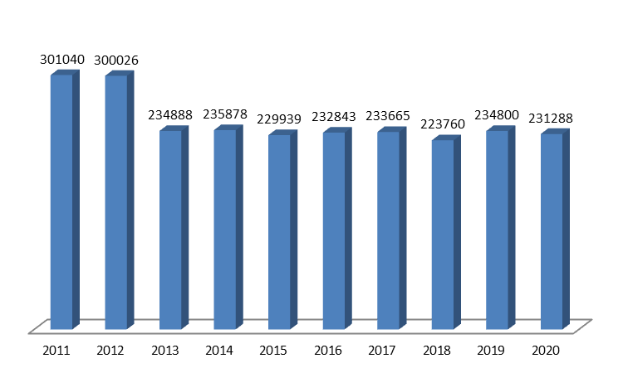

*Sursa: Anuar de statistică sanitară 2020*

**Distribuția procentuală (%) a cazurilor noi de tulburări mintale, din totalul afecțiunilor,**

**în România, în perioada 2011-2020**

*Sursa: Anuar de statistică sanitară 2020*

**Incidența tulburărilor mintale (la 100.000 loc.) în România, în perioada 2011-2020**

*Sursa: Anuar de statistică sanitară 2020*

Se observă o creștere ușoară a procentului cazurilor noi de tulburări mintale, din totalul afecțiunilor, în România, în anul 2020, față de anul anterior.

Distribuția numărului de cazuri noi de tulburări mintale, în România înregistrează un platou aproximativ începând cu anul 2013.

Incidența tulburărilor mintale în România, în anul 2020 a fost de 1200.8%000 locuitori, în scădere ușoară față de anul 2019.

Numărul externărilor din spital cu diagnosticul tulburări mintale, în România, în anul 2020 a fost mult mai scăzut față de anul 2019, probabil din cauza pandemiei COVID-19 (133371, față de 239723). Raportat la 1000 de locuitori, numărul externărilor cu afecțiuni mintale a fost, de asemenea, cu mult mai scăzut în anul 2020 față de anul 2019 (6.9 %0, respectiv 12.4%0)

**Numărul externărilor din spital cu diagnosticul tulburări mintale, în România,**

**în perioada 2011-2020**

*Sursa: Anuar de statistică sanitară 2020*

**Numărul externărilor din spital cu diagnosticul tulburări mintale, la 1000 locuitori,**

**în România, în perioada 2011-2020**

*Sursa: Anuar de statistică sanitară 2020*

**Prevalența (rate la %000 de loc.) tulburărilor mintale și de comportament cod ICD 10 F00-**

**F99, în România, în perioada 2009-2019**

*Sursa: INSP-CNSISP*

**Prevalența tulburărilor mintale și de comportament (cod ICD 10 F00-F99)**

**(rate %000 loc.), pe județe, în anul 2020**

*Sursa: INSP-CNSISP*

**Prevalența (rate %000 loc.) bolilor psihice (cod ICD 10 F01-F39) în România, în perioada 2012-2020**

*Sursa: INSP-CNSISP*

**Număr cazuri noi de îmbolnăvire și incidența (rate la 100000 loc.) prin episod depresiv (cod ICD 10 – F32-F33) la vârstnici (60 ani și peste) în perioada 2011-2020**

|  |  |  |  |  |
| --- | --- | --- | --- | --- |
| **Anul** | **Număr cazuri noi** | | **Incidența (rate %000 loc.)** | |
| **60+ ani** | **65+ani** | **60+ ani** | **65+ani** |
| **2011** |  | 10523 |  | 323.84 |
| **2012** |  | 12084 |  | 371.69 |
| **2013** | 14205 | 9711 | 309.13 | 296.24 |
| **2014** | 15810 | 11111 | 338.96 | 333.02 |
| **2015** | 17368 | 12354 | 366.26 | 362.64 |
| **2016** | 17159 | 12073 | 356.21 | 348.30 |
| **2017** | 19855 | 14408 | 407.15 | 408.95 |
| **2018** | 20591 | 15165 | 418.62 | 424.33 |
| **2019** | 22515 | 16879 | 454.89 | 464.92 |
| **2020** | 22100 | 16596 | 446.47 | 450.25 |

*Sursa: INSP-CNSISP*

**Incidența (rate la 100000 loc.) episodului depresiv (cod ICD 10 – F32-F33), pe județe și genuri, în anul 2020**

|  |  |  |  |
| --- | --- | --- | --- |
| **Județ** | **Incidența (rate la 100000 loc.)** | | |
| **Total** | **Masculin** | **Feminin** |
| **ROMÂNIA** | **234.43** | **157.45** | **308.23** |
| ALBA | 338.96 | 224.82 | 450.32 |
| ARAD | 154.89 | 113.59 | 194.34 |
| ARGES | 342.99 | 242.88 | 438.86 |
| BACAU | 20.41 | 17.83 | 22.94 |
| BIHOR | 267.00 | 160.67 | 369.20 |
| BISTRITA-NASAUD | 300.66 | 197.91 | 402.54 |
| BOTOSANI | 388.41 | 233.23 | 543.39 |
| BRASOV | 144.76 | 99.42 | 187.82 |
| BRAILA | 557.58 | 371.93 | 737.03 |
| BUZAU | 245.76 | 153.80 | 335.06 |
| CARAS-SEVERIN | 415.74 | 314.79 | 512.60 |
| CALARASI | 292.50 | 220.97 | 362.56 |
| CLUJ | 51.40 | 28.61 | 72.65 |
| CONSTANTA | 4.03 | 3.38 | 4.64 |
| COVASNA | 384.88 | 203.65 | 563.46 |
| DAMBOVITA | 170.67 | 137.80 | 203.11 |
| DOLJ | 264.67 | 201.17 | 325.55 |
| GALATI | 326.32 | 199.37 | 449.31 |
| GIURGIU | 187.25 | 116.68 | 257.83 |
| GORJ | 354.70 | 248.40 | 459.27 |
| HARGHITA | 280.62 | 187.75 | 371.53 |
| HUNEDOARA | 623.72 | 389.78 | 849.15 |
| IALOMITA | 33.99 | 20.76 | 46.95 |
| IASI | 269.04 | 176.78 | 360.56 |
| ILFOV | 307.72 | 206.78 | 405.17 |
| MARAMURES | 611.52 | 419.10 | 797.20 |
| MEHEDINTI | 421.33 | 356.46 | 484.73 |
| MURES | 419.72 | 243.68 | 590.22 |
| NEAMT | 331.27 | 229.42 | 430.43 |
| OLT | 118.62 | 65.18 | 170.89 |
| PRAHOVA | 384.17 | 264.40 | 498.43 |
| SATU MARE | 155.97 | 94.04 | 214.60 |
| SALAJ | 237.60 | 158.99 | 313.77 |
| SIBIU | 51.65 | 52.80 | 50.55 |
| SUCEAVA | 346.79 | 230.23 | 462.06 |
| TELEORMAN | 336.85 | 206.88 | 464.69 |
| TIMIS | 30.89 | 27.98 | 33.65 |
| TULCEA | 325.14 | 210.56 | 439.62 |
| VASLUI | 27.60 | 19.84 | 35.50 |
| VALCEA | 315.33 | 204.93 | 422.19 |
| VRANCEA | 83.57 | 51.59 | 114.41 |
| MUN. BUCURESTI | 57.51 | 36.12 | 76.12 |

*Sursa: INSP-CNSISP*

**Incidența (rate la 100000 loc.) episodului depresiv (COD ICD10 - F32-F33), la vârstnici, pe genuri, în anul 2020**

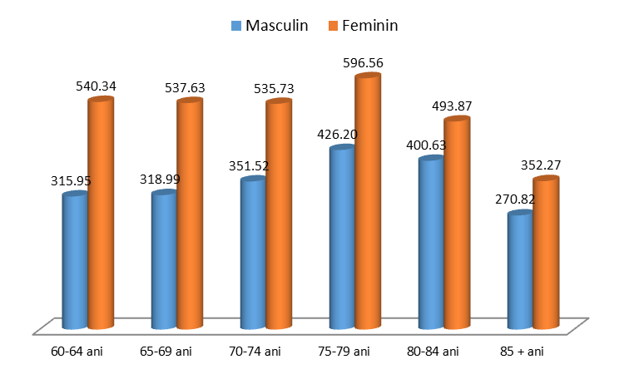

*Sursa: INSP-CNSISP*

**Incidența (rate la 100000 loc.) episodului depresiv (COD ICD10 - F32-F33), pe medii de rezidență, în anul 2020**

*Sursa: INSP-CNSISP*

**Incidența (rate la 100000 loc.) prin tulburări ale dezvoltării psihologice și alte tulburări fără precizare (COD ICD10 - F83-F84, F88-F89), pe genuri, în perioada 2011-2020**

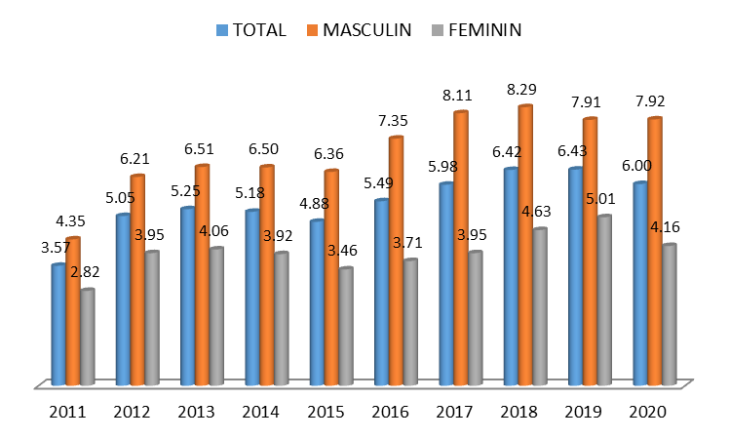

*Sursa: INSP-CNSISP*

**Incidența (rate la 100000 loc.) prin tulburări ale dezvoltării psihologice și alte tulburări fără precizare (COD ICD10 - F83-F84, F88-F89), la vârstnici, pe genuri și pe medii, în anul 2020**

|  |  |  |  |  |  |
| --- | --- | --- | --- | --- | --- |
|  | **Incidența (rate la 100000 loc.)** | | | | |
|  | **TOTAL** | **MASCULIN** | **FEMININ** | **URBAN** | **RURAL** |
| **60-64 ani** | 0.40 | 0.17 | 0.59 | 0.41 | 0.38 |
| **65-69 ani** | 0.17 | 0.19 | 0.15 | 0.15 | 0.19 |
| **70-74 ani** | 0.32 | 0.26 | 0.37 | 0.42 | 0.22 |
| **75-79 ani** | 0.16 | 0.00 | 0.26 | 0.35 | 0.30 |
| **80-84 ani** | 0.38 | 0.00 | 0.60 | 0.43 | 0.35 |
| **85+ani** | 0.24 | 0.00 | 0.37 | 0.00 | 0.00 |

*Sursa: INSP-CNSISP*

**Incidența (rate la 100000 loc.) prin tulburări ale dezvoltării psihologice și alte tulburări fără precizare (COD ICD10 - F83-F84, F88-F89), pe județe, în anul 2020**

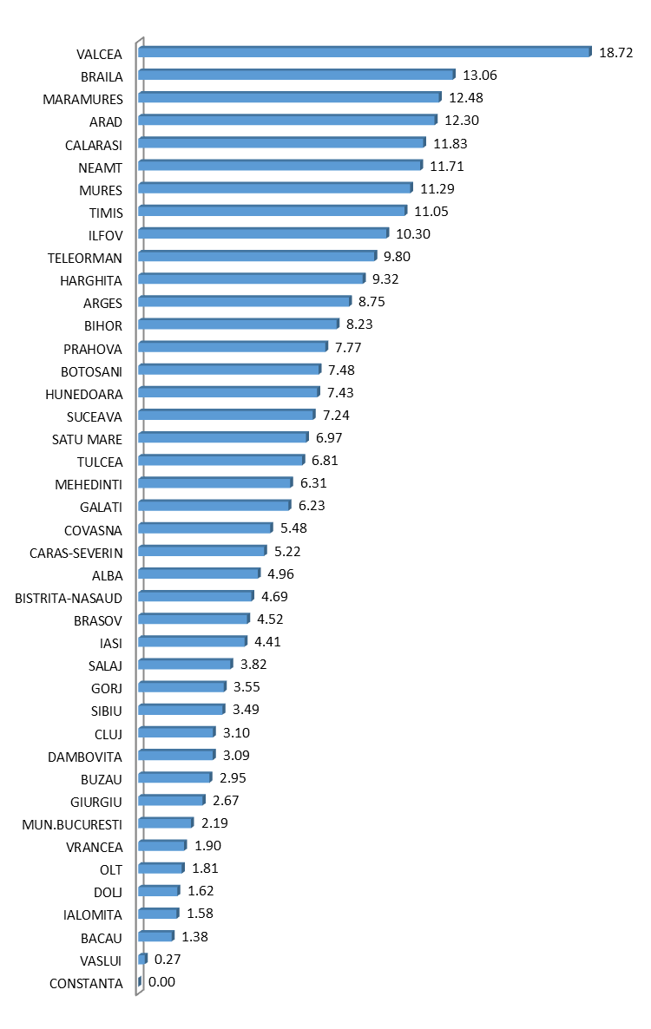

*Sursa: INSP-CNSISP*

**Incidența demenței vasculare (cod ICD 10 – F01) și a demenței fără precizare (presenilă, senilă, cod ICD 10 – F03) pe genuri, în anul 2020**

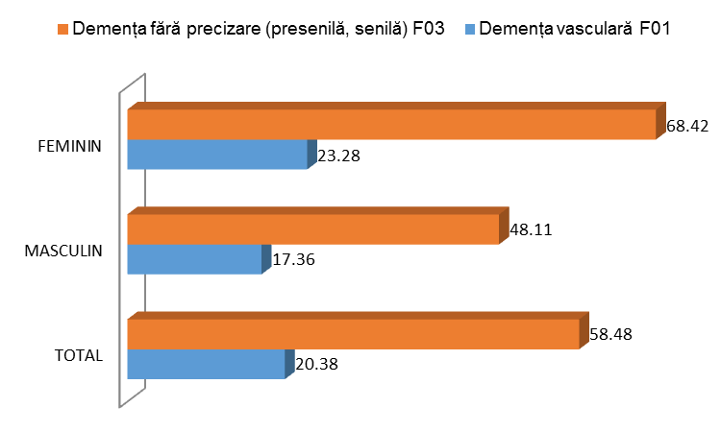

*Sursa: INSP-CNSISP*

**Incidența demenței fără precizare (presenilă, senilă, cod ICD 10 – F03) pe județe, în anul 2020**

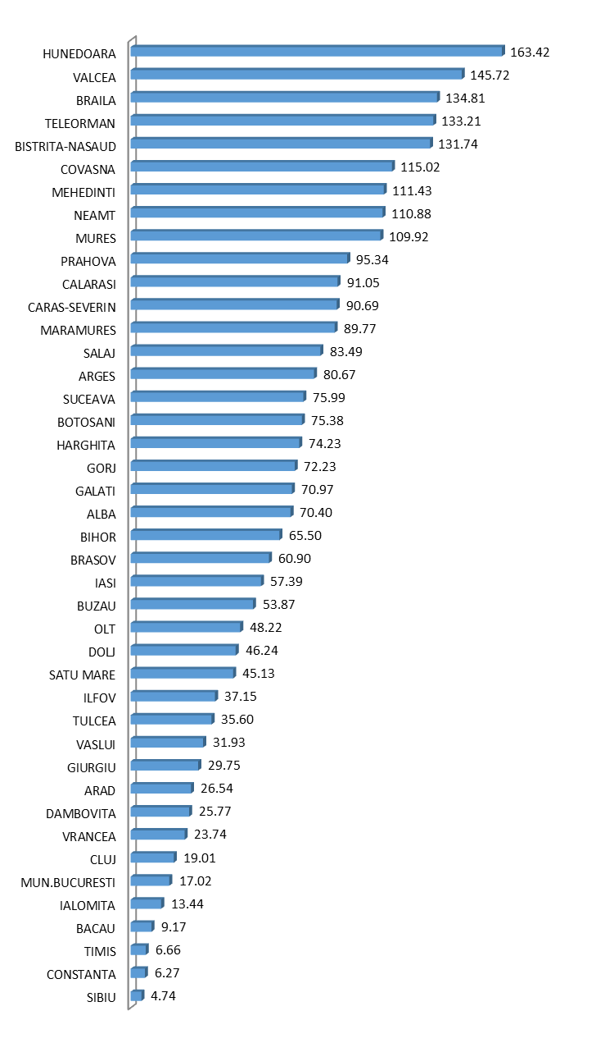

*Sursa: INSP-CNSISP*

**Depresia la vârstnici**

La nivel global, populația îmbătrânește rapid. Între anii 2015 și 2050, procentul populației lumii cu vârsta peste 60 de ani se va dubla aproape, de la 12% la 22%, potrivit Organizației Mondiale a Sănătății.[1] În termeni absoluți, aceasta este o creștere așteptată de la 900 de milioane la 2 miliarde de persoane cu vârsta peste 60 de ani.

Oamenii în vârstă se confruntă cu o serie de provocări ale sănătății somatice, dar și psihice, care trebuie recunoscute, iar sănătatea mintală este la fel de importantă la vârste mai înaintate ca în orice alt moment al vieții.

Tulburările mentale și neurologice în rândul adulților în vârstă reprezintă 6,6% din dizabilitatea totală (DALY) pentru această grupă de vârstă.

Peste 20% dintre adulții în vârstă de 60 de ani și peste suferă de o tulburare mentală sau neurologică, iar 6,6% din totalul dizabilităților (anii de viață ajustată pentru dizabilitate - DALY) în rândul persoanelor cu vârsta peste 60 de ani este atribuită tulburărilor mentale și neurologice. Aceste tulburări la persoanele în vârstă reprezintă 17,4% din anii de viață trăiți cu dizabilitate (YLD).

Cele mai frecvente tulburări mentale și neurologice din această grupă de vârstă sunt demența și depresia, care afectează aproximativ 5% și, respectiv, 7% din populația mai în vârstă a lumii.

Tulburările de anxietate afectează 3,8% din populația în vârstă, problemele legate de consumul de substanțe afectează aproape 1% și aproximativ un sfert din decesele cauzate de auto-vătămare aparțin persoanelor cu vârsta de 60 de ani sau peste. Problemele legate de abuzul de substanțe în rândul persoanelor în vârstă sunt adesea trecute cu vederea sau diagnosticate greșit.

Problemele de sănătate mintală sunt insuficient identificate de profesioniștii din domeniul sănătății și de persoanele în vârstă, iar stigmatul pus de aceste afecțiuni îi face pe oameni reticenți să caute ajutor.

***Factori de risc pentru probleme de sănătate mintală în rândul adulților în vârstă***

Pot exista mai mulți factori de risc pentru probleme de sănătate mintală în orice moment al vieții. Persoanele în vârstă pot prezenta factori de stres comuni tuturor persoanelor, dar și factori de stres care sunt mai frecvenți în această etapă a vieții, cum ar fi pierderea semnificativă a abilităților, scăderea progresivă a capacității funcționale. De exemplu, adulții în vârstă pot prezenta mobilitate redusă, dureri cronice, fragilitate sau alte probleme de sănătate, care necesită o îngrijire pe termen lung. În plus, persoanele în vârstă sunt mai susceptibile de a experimenta evenimente negative, precum doliul sau scăderea statutului socio-economic odată cu pensionarea. Toți acești factori de stres pot duce la izolare, singurătate sau suferință psihologică la persoanele în vârstă.

Sănătatea mintală are un impact semnificativ asupra sănătății fizice și invers. De exemplu, adulții în vârstă cu diferite afecțiuni somatice, cum ar fi bolile cardiace, au rate mai mari de depresie decât persoanele sănătoase. În plus, depresia netratată la o persoană în vârstă cu boli cardiace poate afecta negativ evoluția afecțiunii.

**DALY % depresie, anxietate, boală Alzheimer, în România, pe genuri,**

**în perioada 2010-2019**

|  |  |  |  |  |  |  |  |  |  |
| --- | --- | --- | --- | --- | --- | --- | --- | --- | --- |
|  | **Depresie**  **%** | | | **Anxietate**  **%** | | | **Alzheimer s.a demente**  **%** | | |
| **Masculin** | **Feminin** | **Total** | **Masculin** | **Feminin** | **Total** | **Masculin** | **Feminin** | **Total** |
| **2010** | 0.79 | 2.07 | 1.36 | 0.55 | 1.3 | 0.89 | 0.86 | 2.03 | 1.38 |
| **2011** | 0.83 | 2.11 | 1.41 | 0.58 | 1.33 | 0.92 | 0.93 | 2.15 | 1.48 |
| **2012** | 0.83 | 2.1 | 1.4 | 0.58 | 1.33 | 0.92 | 0.96 | 2.23 | 1.53 |
| **2013** | 0.85 | 2.13 | 1.44 | 0.6 | 1.35 | 0.94 | 1.02 | 2.34 | 1.62 |
| **2014** | 0.82 | 2.09 | 1.4 | 0.59 | 1.33 | 0.92 | 1.02 | 2.38 | 1.64 |
| **2015** | 0.82 | 2.09 | 1.4 | 0.59 | 1.33 | 0.92 | 1.05 | 2.47 | 1.7 |
| **2016** | 0.82 | 2.09 | 1.39 | 0.58 | 1.32 | 0.91 | 1.08 | 2.55 | 1.74 |
| **2017** | 0.81 | 2.08 | 1.39 | 0.58 | 1.3 | 0.9 | 1.1 | 2.62 | 1.79 |
| **2018** | 0.81 | 2.07 | 1.39 | 0.58 | 1.29 | 0.9 | 1.13 | 2.68 | 1.83 |
| **2019** | 0.81 | 2.07 | 1.39 | 0.58 | 1.29 | 0.9 | 1.15 | 2.72 | 1.87 |

*Sursa:* [*https://vizhub.healthdata.org/gbd-compare/*](https://vizhub.healthdata.org/gbd-compare/)

**Incidența depresiei (%) în România, pe genuri, în perioada 2010-2019**

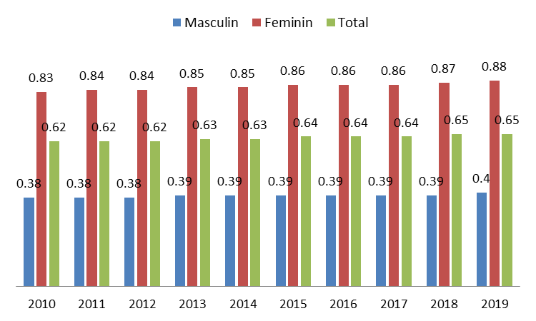

*Sursa:* [*https://vizhub.healthdata.org/gbd-compare/*](https://vizhub.healthdata.org/gbd-compare/)

**Incidența % depresie, anxietate, în România, la vârstnici, în perioada 2010-2019**

|  |  |  |  |  |
| --- | --- | --- | --- | --- |
|  | **Depresie** | | **Anxietate** | |
| **50-69 ani** | **70+ ani** | **50-69 ani** | **70+ ani** |
| **2010** | 0.97 | 0.98 | 0.11 | 0.05 |
| **2011** | 0.97 | 0.98 | 0.11 | 0.049 |
| **2012** | 0.97 | 0.98 | 0.11 | 0.048 |
| **2013** | 0.97 | 0.99 | 0.11 | 0.047 |
| **2014** | 0.97 | 0.99 | 0.11 | 0.046 |
| **2015** | 0.97 | 0.99 | 0.11 | 0.046 |
| **2016** | 0.97 | 0.98 | 0.11 | 0.046 |
| **2017** | 0.98 | 0.98 | 0.11 | 0.046 |
| **2018** | 0.98 | 0.99 | 0.11 | 0.046 |
| **2019** | 0.98 | 1 | 0.11 | 0.046 |

*Sursa:* [*https://vizhub.healthdata.org/gbd-compare/*](https://vizhub.healthdata.org/gbd-compare/)

**Prevalența depresiei (%) în România, pe genuri, în perioada 2010-2019**

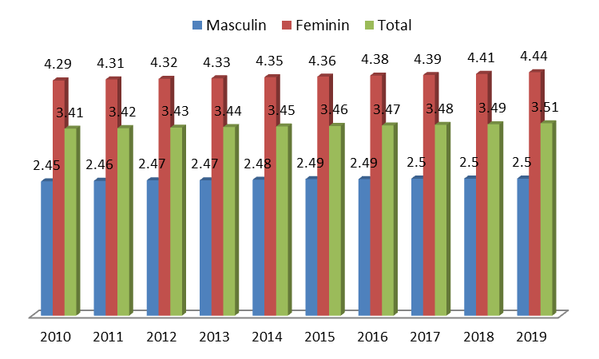

*Sursa: https://vizhub.healthdata.org/gbd-compare/*

**Prevalența % depresie, anxietate, autism România, pe genuri, în perioada 2010-2019**

|  |  |  |  |  |  |  |  |  |  |
| --- | --- | --- | --- | --- | --- | --- | --- | --- | --- |
|  | **Depresie**  **%** | | | **Anxietate**  **%** | | | **Autism%** | | |
| **Masculin** | **Feminin** | **Total** | **Masculin** | **Feminin** | **Total** | **Masculin** | **Feminin** | **Total** |
| **2010** | 2.45 | 4.29 | 3.41 | 2.64 | 4.75 | 3.74 | 0.57 | 0.16 | 0.36 |
| **2011** | 2.46 | 4.31 | 3.42 | 2.65 | 4.77 | 3.75 | 0.57 | 0.16 | 0.36 |
| **2012** | 2.47 | 4.32 | 3.43 | 2.68 | 4.79 | 3.78 | 0.56 | 0.16 | 0.35 |
| **2013** | 2.47 | 4.33 | 3.44 | 2.72 | 4.83 | 3.82 | 0.56 | 0.16 | 0.35 |
| **2014** | 2.48 | 4.35 | 3.45 | 2.75 | 4.86 | 3.85 | 0.56 | 0.16 | 0.35 |
| **2015** | 2.49 | 4.36 | 3.46 | 2.77 | 4.87 | 3.86 | 0.56 | 0.16 | 0.35 |
| **2016** | 2.49 | 4.38 | 3.47 | 2.77 | 4.85 | 3.85 | 0.56 | 0.16 | 0.35 |
| **2017** | 2.5 | 4.39 | 3.48 | 2.77 | 4.84 | 3.84 | 0.56 | 0.16 | 0.35 |
| **2018** | 2.5 | 4.41 | 3.49 | 2.76 | 4.85 | 3.85 | 0.56 | 0.16 | 0.35 |
| **2019** | 2.5 | 4.44 | 3.51 | 2.76 | 4.88 | 3.86 | 0.56 | 0.16 | 0.35 |

*Sursa:* [*https://vizhub.healthdata.org/gbd-compare/*](https://vizhub.healthdata.org/gbd-compare/)

**Prevalența % depresie, anxietate, boala Alzheimer, vârstnici 70+, România %, perioada 2010-2019**

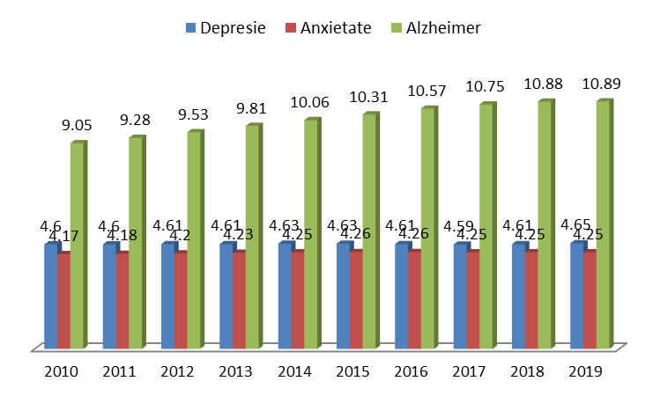

*Sursa:* [*https://vizhub.healthdata.org/gbd-compare/*](https://vizhub.healthdata.org/gbd-compare/)

**Mortalitate** **prin boala Alzheimer și alte demențe, vârstnici 70+, pe genuri, România %, în perioada 2010-2019**

|  |  |  |  |
| --- | --- | --- | --- |
|  | **Mortalitate boalaAlzheimer și alte demențe** | | |
| **Masculin** | **Feminin** | **Total** |
| **2010** | 2.72 | 4.35 | 3.61 |
| **2011** | 2.9 | 4.58 | 3.83 |
| **2012** | 2.97 | 4.7 | 3.93 |
| **2013** | 3.18 | 4.98 | 4.18 |
| **2014** | 3.19 | 5.06 | 4.23 |
| **2015** | 3.31 | 5.24 | 4.38 |
| **2016** | 3.42 | 5.46 | 4.55 |
| **2017** | 3.52 | 5.59 | 4.68 |
| **2018** | 3.61 | 5.68 | 4.78 |
| **2019** | 3.66 | 5.68 | 4.8 |

*Sursa:* [*https://vizhub.healthdata.org/gbd-compare/*](https://vizhub.healthdata.org/gbd-compare/)

**Incidența % depresie, Europa Centrală, pe genuri, în perioada 2010-2019**

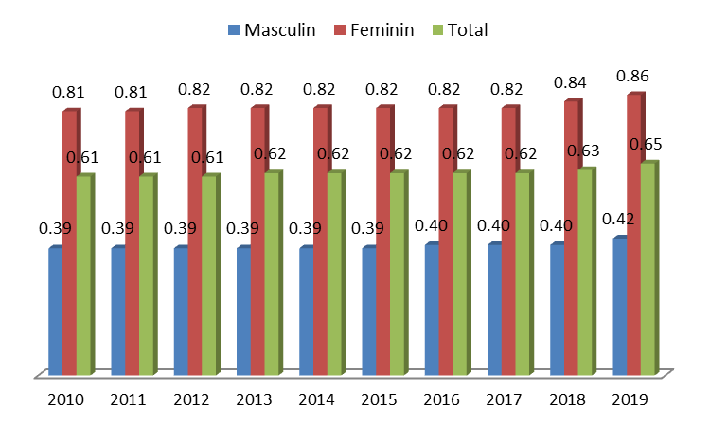

*Sursa:* [*https://vizhub.healthdata.org/gbd-compare/*](https://vizhub.healthdata.org/gbd-compare/)

**Incidența % depresie, anxietate, vârstnici, Europa Centrală, perioada 2010-2019**

|  |  |  |  |  |
| --- | --- | --- | --- | --- |
|  | **Depresie** | | **Anxietate** | |
| **50-69 ani** | **70+** | **50-69 ani** | **70+** |
| **2010** | 0.94 | 0.98 | 0.12 | 0.05 |
| **2011** | 0.94 | 0.98 | 0.12 | 0.05 |
| **2012** | 0.94 | 0.98 | 0.12 | 0.049 |
| **2013** | 0.94 | 0.98 | 0.12 | 0.049 |
| **2014** | 0.94 | 0.98 | 0.12 | 0.048 |
| **2015** | 0.94 | 0.98 | 0.12 | 0.048 |
| **2016** | 0.94 | 0.97 | 0.12 | 0.048 |
| **2017** | 0.95 | 0.97 | 0.12 | 0.048 |
| **2018** | 0.96 | 0.97 | 0.12 | 0.048 |
| **2019** | 0.99 | 0.99 | 0.12 | 0.049 |

*Sursa:* [*https://vizhub.healthdata.org/gbd-compare/*](https://vizhub.healthdata.org/gbd-compare/)

**Prevalența % depresie, anxietate, autism, Europa Centrală, pe genuri, perioada 2010-2019**

|  |  |  |  |  |  |  |  |  |  |
| --- | --- | --- | --- | --- | --- | --- | --- | --- | --- |
|  | **Depresie (%)** | | | **Anxietate(%)** | | | **Autism(%)** | | |
| **Masculin** | **Feminin** | **Total** | **Masculin** | **Feminin** | **Total** | **Masculin** | **Feminin** | **Total** |
| **2010** | 2.45 | 4.12 | 3.32 | 2.76 | 4.88 | 3.86 | 0.58 | Lipsă date | 0.36 |
| **2011** | 2.46 | 4.12 | 3.32 | 2.76 | 4.89 | 3.87 | 0.58 | Lipsă date | 0.36 |
| **2012** | 2.46 | 4.13 | 3.33 | 2.76 | 4.89 | 3.87 | 0.58 | Lipsă date | 0.36 |
| **2013** | 2.46 | 4.13 | 3.33 | 2.77 | 4.90 | 3.88 | 0.58 | Lipsă date | 0.36 |
| **2014** | 2.47 | 4.14 | 3.34 | 2.77 | 4.90 | 3.88 | 0.58 | Lipsă date | 0.36 |
| **2015** | 2.47 | 4.14 | 3.34 | 2.77 | 4.90 | 3.88 | 0.58 | Lipsă date | 0.36 |
| **2016** | 2.48 | 4.16 | 3.35 | 2.78 | 4.88 | 3.87 | 0.58 | Lipsă date | 0.36 |
| **2017** | 2.49 | 4.17 | 3.37 | 2.78 | 4.86 | 3.86 | 0.58 | Lipsă date | 0.36 |
| **2018** | 2.51 | 4.21 | 3.40 | 2.77 | 4.87 | 3.86 | 0.58 | Lipsă date | 0.36 |
| **2019** | 2.54 | 4.29 | 3.45 | 2.77 | 4.90 | 3.87 | 0.58 | Lipsă date | 0.36 |

*Sursa:* [*https://vizhub.healthdata.org/gbd-compare/*](https://vizhub.healthdata.org/gbd-compare/)

**Prevalența % depresie, Europa Centrală, pe genuri, perioada 2010-2019**

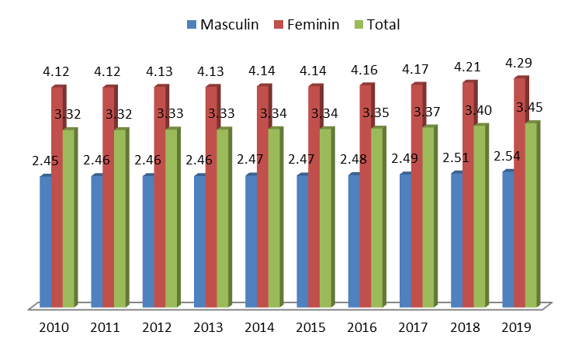

*Sursa:* [*https://vizhub.healthdata.org/gbd-compare/*](https://vizhub.healthdata.org/gbd-compare/)

**Prevalența % depresie, anxietate, Alzheimer și alte demente, vârstnici, Europa Centrală,**

**în perioada 2010-2019**

|  |  |  |  |  |  |
| --- | --- | --- | --- | --- | --- |
|  | **Depresie** | | **Anxietate** | | **Alzheimer și alte demente** |
| **50-69** | **70+** | **50-69** | **70+** | **70+** |
| **2010** | 4.4 | 4.53 | 4.39 | 4.3 | 9.74 |
| **2011** | 4.39 | 4.53 | 4.4 | 4.29 | 9.93 |
| **2012** | 4.38 | 4.53 | 4.4 | 4.29 | 10.12 |
| **2013** | 4.37 | 4.53 | 4.41 | 4.28 | 10.3 |
| **2014** | 4.36 | 4.53 | 4.42 | 4.28 | 10.47 |
| **2015** | 4.35 | 4.54 | 4.43 | 4.27 | 10.64 |
| **2016** | 4.37 | 4.52 | 4.42 | 4.26 | 10.78 |
| **2017** | 4.38 | 4.51 | 4.41 | 4.25 | 10.82 |
| **2018** | 4.42 | Lipsă date | 4.41 | Lipsă date | 10.81 |
| **2019** | 4.48 | Lipsă date | 4.42 | Lipsă date | 10.76 |

*Sursa:* [*https://vizhub.healthdata.org/gbd-compare/*](https://vizhub.healthdata.org/gbd-compare/)

**DALYs % depresie, Europa Centrală, pe genuri, perioada 2010-2019**

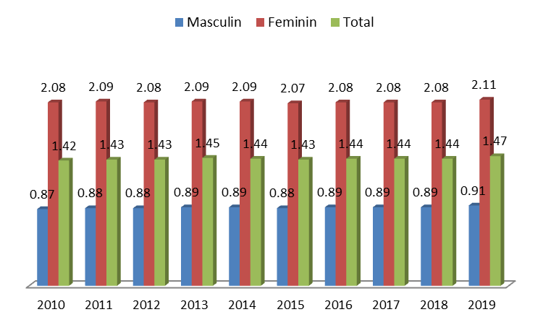

*Sursa:* [*https://vizhub.healthdata.org/gbd-compare/*](https://vizhub.healthdata.org/gbd-compare/)

**Mortalitate % Alzheimer, Europa Centrală, pe genuri, perioada 2010-2019**

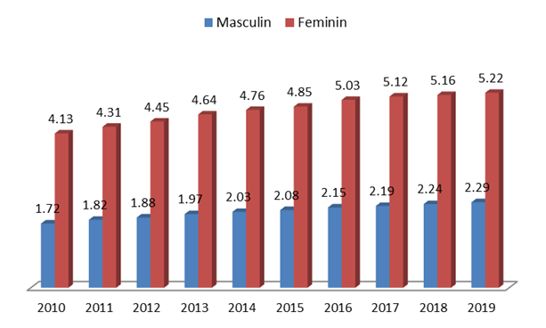

*Sursa:* [*https://vizhub.healthdata.org/gbd-compare/*](https://vizhub.healthdata.org/gbd-compare/)

**Boala Alzheimer**

<https://www.cdc.gov/aging/aginginfo/alzheimers.htm>

**Ce este boala Alzheimer?**

* Cel mai frecvent tip de demență.
* O boală progresivă care începe cu o pierdere ușoară a memoriei și care poate duce la pierderea capacității de a purta o conversație și de a răspunde la mediu.
* Implică părți ale creierului care controlează gândirea, memoria și limbajul.
* Poate afecta grav capacitatea unei persoane de a desfășura activități zilnice.
* În anul 2014, până la 5 milioane de americani trăiau cu boala Alzheimer.
* Simptomele bolii pot apărea după vârsta de 60 de ani și riscul crește odată cu înaintarea în vârstă.
* Numărul persoanelor care trăiesc cu boala se dublează la fiecare 5 ani, după vârsta de 65 de ani.
* Se estimează că acest număr se va tripla până la 14 milioane de americani până în 2060.

**Factori de risc:**

* Vârsta;
* Antecedentele heredocolaterale;
* Educația, dieta și mediul;
* Lipsa activităților fizice, mentale și sociale;
* Hipertensiunea arterială și colesterolul ridicat.

**Simptome și semne:**

* Pierderea memoriei care perturbă viața de zi cu zi, cum ar fi pierderea memoriei într-un loc familiar sau repetarea întrebărilor;
* Probleme cu manipularea banilor și plata facturilor;
* Dificultăți în îndeplinirea sarcinilor familiare acasă, la serviciu sau în timpul liber;
* Judecată scăzută sau slabă;
* Pierderea lucrurilor și imposibilitatea de a le găsi;
* Modificări ale dispoziției, personalității sau comportamentului.

**Povara bolii Alzheimer în Statele Unite:**

* Una dintre primele 10 cauze principale de deces din SUA.
* A șasea cauză de deces în rândul adulților din SUA.
* A cincea cauză de deces în rândul persoanelor cu vârsta de 65 de ani sau peste.

În anul 2010, costurile pentru tratarea bolii Alzheimer au ajuns la 215 miliarde de dolari. Până în 2040, aceste costuri se estimează că se vor situa între 379 și 500 de miliarde de dolari anual.

2. Date cu rezultate relevante din studiile naţionale, europene şi internaţionale

1. Studiul ***SHARE COVID-19*** examinează depresia și singurătatea persoanelor pensionate în vârstă de 60 de ani după primul val al pandemiei de COVID-19.

Izbucnirea bruscă a COVID-19 în primăvara anului 2020 a lovit toate țările din Europa. Una dintre principalele măsuri pentru reducerea ratelor de infecție a fost limitarea contactelor și distanțarea socială. Contactele cu persoanele în vârstă au fost descurajate pentru protejarea acestui grup vulnerabil cu risc ridicat de evoluție severă a bolii. Distanțarea socială și izolarea sunt eficiente pentru a reduce răspândirea virusului, dar sunt, de asemenea, asociate cu probleme de sănătate fizică și mentală. În timp ce studiile actuale se concentrează în principal pe efectele izolării sociale în timpul primului val din primăvara anului 2020, cercetătorii Atzendorf și Gruber de la München Center for the Economics of Aging (MEA) au evaluat consecințele pe termen mediu ale primului val COVID-19 asupra depresiei și singurătății persoanelor în vârstă de 60 de ani sau mai mult.

*O perspectivă comparativă pe țări asupra depresiei și a singurătății în timpul pandemiei*

Studiul combină datele din Corona Survey of the Survey of Health, Aging and Retirement in Europe (SHARE) realizat din luna iunie până în luna august 2020 (set preliminar de date Wave 8 Release 0) și Oxford COVID-19 Government Response Tracker (OxCGRT). Includerea datelor OxCGRT permite urmărirea rolului indicatorilor macro la nivel de țară. În total, 27.800 de respondenți pensionari cu vârsta peste 60 de ani din 26 de țări europene și Israel au fost incluși în analiză. Ei au fost întrebați, de exemplu, despre schimbările percepute privind sentimentele de tristețe și singurătate în comparație cu perioada de dinaintea izbucnirii pandemiei COVID-19. Factorii individuali (vârsta, contactele personale săptămânale, viața în singurătate) și factorii la nivel de țară (numărul deceselor legate de COVID-19 și numărul de zile cu măsuri stricte de control) au fost luați în considerare pentru a examina cum anume aceștia influențează depresia și singurătatea.

Cercetătorii MEA au descoperit că 60% din grupul de respondenți care aveau sentimente de tristețe sau depresie au raportat o creștere a acestor sentimente după izbucnirea pandemiei. Astfel, pentru tot a doua persoană care suferea de tristețe și depresie, pandemia a înrăutățit situația. În plus, cercetătorii au descoperit că cei mai în vârstă respondenți (cu vârsta de 80 de ani și peste) au o probabilitate crescută de a se simți mai deprimați, în special în țările cu rate mai mari de deces și cu o durată lungă de măsuri stricte.

Există diferențe majore între țări în ceea ce privește sentimentele de tristețe / depresie și singurătate raportate. Deși, de exemplu, mai mult de 30% dintre respondenții din Portugalia au raportat sentimente crescute de tristețe, mai puțin de 10% dintre respondenții danezi și sloveni s-au simțit mai deprimați după primul val al pandemiei. Mai mult de 20% dintre respondenții greci și italieni au raportat că se simt mai singuri, această situație fiind valabilă doar pentru 5% dintre respondenții maghiari și 7% din respondenții cehi.

**Prevalența sentimentelor de tristețe/depresie și singurătate pe țări**

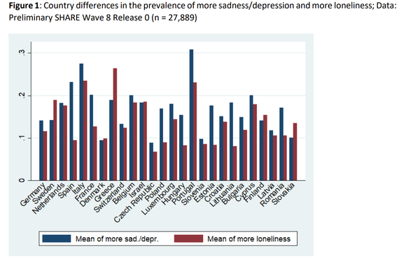

Sursa: Study by Josefine Atzendorf and Stefan Gruber (2021). The Mental Well-being of Older Adults after the First Wave of COVID-19. SHARE Working Paper Series 63-2021 Doi: 10.17617/2.3292887

<http://www.share-project.org/share-publications/share-working-paper-series.html>

1. ***Impactul izolării sociale datorate COVID-19 asupra sănătății la persoanele în vârstă: efecte și recomandări pentru sănătatea fizică și psihică***

W. Sepúlveda-Loyola, I. Rodríguez-Sánchez, P. Pérez-Rodríguez, F. Ganz, R. Torralba, D. V. Oliveira, and Leocadio Rodríguez-Mañas-corresponding author. J Nutr Health Aging. 2020 Sep 25: 1–10. doi: 10.1007/s12603-020-1469-2 [Epub ahead of print] <https://www.ncbi.nlm.nih.gov/pmc/articles/PMC7514226/>.

Acest studiu are ca scop revizuirea impactului izolării sociale în timpul pandemiei COVID-19 asupra sănătății mentale și fizice a persoanelor în vârstă, precum și recomandările pentru pacienți, îngrijitori și profesioniști din domeniul sănătății. Material și metodă: În acest studiu au fost incluse articolele publicate din 2019 până în 2020 în bazele de date Pubmed, Scielo și Google Scholar, folosind următorii termeni MeSh („COVID-19”, „coronavirus”, „îmbătrânire”, „persoane în vârstă”, „vârstnici”, „izolare socială” și „carantină”) în limbile engleză, spaniolă sau portugheză. Studiile care nu includeau persoanele peste 60 de ani au fost excluse. De asemenea, au fost analizate ghiduri și recomandări emise de diferite organizații internaționale legate de activitatea mentală și fizică. Rezultate: Acest studiu a cuprins 41 de documente implicând un număr de 20.069 de persoane (58% femei), din Asia, Europa și America. 31 de articole au inclus recomandări și 10 au abordat impactul distanțării sociale asupra sănătății mintale sau fizice. Principalele rezultate raportate au fost anxietatea, depresia, calitatea somnului slabă și inactivitatea fizică în timpul perioadei de izolare. Strategiile cognitive și creșterea nivelurilor de activitate fizică folosind aplicații, videoclipuri online, au fost principalele recomandări internaționale. Concluzii: Sănătatea mintală și fizică la persoanele în vârstă a fost negativ afectată ca urmare a distanțării sociale în timpul pandemiei de COVID-19.

1. ***Impactul psihologic al carantinei și cum îl putem reduce: trecere în revistă a dovezilor***

Samantha K Brooks, Rebecca K Webster, Louise E Smith, Lisa Woodland, Simon Wessely, Neil Greenberg. W, et al.

Published: February 26, 2020DOI:https://doi.org/10.1016/S0140-6736(20)30460-8

Odată cu izbucnirea pandemiei cu coronavirus, multe țări au cerut persoanelor să se izoleze acasă sau într-o unitate de carantină dedicată. Deciziile privind aplicarea carantinei ar trebui să se bazeze pe cele mai bune dovezi disponibile. Studiul face o analiză a impactului psihologic al carantinei utilizând trei baze de date electronice. Din 3166 de lucrări găsite, acest studiu a inclus 24. Majoritatea studiilor revizuite au raportat efecte psihologice negative, inclusiv simptome de stres post-traumatic, confuzie, furie, abuz de substanțe. Factorii de stres au fost prezentați sub forma perioadei îndelungate de carantină, frica de infecție, frustrare, plictiseală, provizii insuficiente, informații inadecvate, pierderi financiare și stigmatizare.

1. Metaanaliza ***Impactul Covid asupra sănătății fizice și mintale a lucrătorilor din domeniul sănătății: revizuire sistematică și meta-analiză (Impact of coronavirus syndromes on physical and mental health of health care workers: Systematic review and meta-analysis)***

<https://www.sciencedirect.com/science/article/abs/pii/S0165032720323806>

Journal of Affective Disorders

Volume 275, 1 October 2020, Pages 48-57

Lucrătorii din domeniul sănătății prezintă un risc ridicat de a dezvolta probleme de sănătate fizică / mintală din cauza Covid-19. În studiu au fost incluse 115 articole (n=60.458 HCW, vârsta 36.1±7.1, 77.1% femei) și s-au obținut următoarele rezultate în ceea ce privește sănătatea mintală: 62.5% dintre cei afectați de SARS/MERS/COVID-19 au prezentat simptome generale de afectare mintală, 43.7% se tem de această afecțiune, 37.9% insomnie, 37.8% suferință psihologică, 34.4% burnout, 29% tulburări de anxietate, 26.3% depresie, 20.7% caracteristici ale tulburării de stres posttraumatic, 16.1% somatizare, 14% sentimente de stigmatizare. SARS / MERS / COVID-19 au un impact substanțial asupra sănătății fizice și mintale a personalului medico-sanitar și ar trebui să devină o prioritate pentru strategiile de sănătate publică.

1. Metaanaliza ***Sănătate mintală în timpul epidemiei de Covid-19 din China*** ***(Mental Health during the Covid-19 outbreak in China)***

Xin Ren, Wanli Huang, Huiping Pan, Tingting Huang, Xinwei Wang & Yongchun Ma

<https://link.springer.com/article/10.1007/s11126-020-09796-5>

Publicat în 8 iulie 2020

Un total de 27.475 subiecți au fost incluși în 12 studii. Rezultatele au arătat că incidența anxietății a fost de 25%, iar incidența depresiei a fost de 28%. Profesioniștii din domeniul sănătății continuă să prezinte afectare psihologică gravă, chiar și la 1-2 ani după pandemie, deci ar trebui să se continue perfecționarea sistemului de ajutor psihologic. Această meta-analiză evidențiază necesitatea înființării unui sistem amplu de prevenire a epidemiilor, care să integreze monitorizarea epidemiologică, screeningul și intervențiile psihologice.

1. Metaanaliza ***Prevalența stresului, anxietății, depresiei în rândul populației generale în timpul pandemiei COVID-19: o revizuire sistematică și meta-analiză*** ***(Prevalence of stress, anxiety, depression among the general population during the COVID-19 pandemic: a systematic review and meta-analysis)***

Nader Salari, Amin Hosseinian-Far, Rostam Jalali, Aliakbar Vaisi-Raygani, Shna Rasoulpoor, Masoud Mohammadi, Shabnam Rasoulpoor & Behnam Khaledi-Paveh

https://globalizationandhealth.biomedcentral.com/articles/10.1186/s12992-020-00589-w?fbclid=IwAR1IsBbTX9f8g1bMRjVR2hoscN6QQEGuPK0IQNaqBht80gi0hQ_9KtuAXTA

Prevalența stresului, anxietății și depresiei, ca rezultat al pandemiei, în populația generală este de 29,6%, 31,9% și respectiv 33,7%. Dovezile sugerează că indivizii pot prezenta simptome de psihoză, anxietate, traume, gânduri suicidare și atacuri de panică. COVID-19 este nou și neexplorat, iar transmiterea sa rapidă, rata ridicată a mortalității și preocupările cu privire la viitor pot fi cauzele anxietății. Anxietatea, atunci când depășește normalul, slăbește sistemul imunitar al organismului și, prin urmare, crește riscul de a contracta virusul.

Cercetările arată că persoanele care urmăresc cel mai mult știrile COVID-19, experimentează mai multă anxietate. Majoritatea știrilor publicate sunt îngrijorătoare, motiv pentru care nivelurile de anxietate cresc atunci când o persoană este expusă constant la știrile COVID-19. Dezinformarea și rapoartele despre COVID-19 pot exacerba simptomele depresive în populația generală. Cele mai recente și mai exacte informații, precum și progresul medicamentelor și vaccinurilor, pot reduce însă nivelul de anxietate. În acest sens, profesioniștii din domeniul sănătății mintale recomandă promovarea comportamentelor sănătoase, evitarea expunerii la știri negative și utilizarea metodelor alternative de comunicare, cum ar fi rețelele sociale și platformele digitale de comunicare, pentru a preveni izolarea socială.

Rezultatele studiilor epidemiologice arată că femeile prezintă un risc mai mare de depresie și anxietate. Femeile sunt mai vulnerabile la stres și tulburări de stres post-traumatic decât bărbații.

Îmbătrânirea crește riscul de infecție și mortalitate COVID-19, cu toate acestea, rezultatele studiilor existente arată că, în timpul pandemiei, nivelurile de anxietate, depresie și stres sunt semnificativ mai mari în grupa de vârstă de 21-40 de ani. Motivul principal pentru aceasta pare să fie faptul că această grupă de vârstă este preocupată de consecințele viitoare și provocările economice cauzate de pandemie, deoarece sunt forțe active cheie într-o societate și, prin urmare, sunt afectate în principal de concedieri și închideri de afaceri. Unii cercetători au susținut că o anxietate mai mare în rândul tinerilor se poate datora accesului lor mai mare la informații prin intermediul rețelelor sociale, care poate provoca, de asemenea, stres.

În timpul pandemiei COVID-19, persoanele cu niveluri mai ridicate de educație au avut probleme mai mari de anxietate, depresie și stres, probabil din cauza conștientizării ridicate a acestui grup în legătură cu propria sănătate. Există o asociere între nivelurile de educație și nivelurile de anxietate și depresie. În plus, nivelurile de anxietate sunt semnificativ mai mari la persoanele cu cel puțin un membru al familiei, o rudă sau un prieten cu boala COVID-19.

Istoricul medical și bolile cronice sunt asociate cu niveluri crescute de detresă psihiatrică. Persoanele care au antecedente de probleme medicale și care suferă de o stare de sănătate precară, pot fi mai vulnerabile la o nouă boală.

Guvernele și oficialii din domeniul sănătății trebuie să furnizeze informații exacte despre starea pandemiei, să respingă zvonurile în timp util și să reducă impactul dezinformării asupra stării emoționale a publicului larg. Aceste activități la nivel înalt duc la un sentiment de securitate publică și potențiale beneficii psihologice.

Guvernele și autoritățile sanitare trebuie să asigure producerea și furnizarea cantităților adecvate de echipamente de protecție individuală (măști, dezinfectante pentru mâini și alte produse de igienă personală) în timpul pandemiei COVID-19. Gândurile și atitudinile optimiste și pozitive față de răspândirea COVID-19 sunt, de asemenea, factori de protecție împotriva depresiei și anxietății.

Utilizarea dispozitivelor electronice și a aplicațiilor pentru a oferi consiliere poate reduce daunele psihologice cauzate de COVID-19 și, în consecință, poate promova stabilitatea socială.

Conform analizei se poate concluziona că pandemia COVID-19 poate afecta sănătatea mintală la indivizi și comunități diferite. Prin urmare, în criza actuală, este vital să se identifice indivizii predispuși la tulburări psihologice din diferite grupuri și la diferite straturi de populație, astfel încât, cu strategii, tehnici și intervenții psihologice adecvate, sănătatea mintală a populației generale să fie păstrată și îmbunătățită.

Cercetarea a avut câteva limitări: Toate studiile din analiză au fost periodice, ceea ce ar putea reflecta starea psihologică a populației pe o perioadă de timp. Stările psihologice se schimbă odată cu trecerea timpului și cu modificările din mediul înconjurător. Prin urmare, este necesar să se descrie impactul psihologic al pandemiei COVID-19 pe o perioadă mai lungă și mai orientată spre viitor.

1. Articolul ***Provocările sănătății mintale după pandemia COVID-19 (Post COVID-19 pandemic mental health challenges)*** din Asian Journal of Psychiatry

<https://www.ncbi.nlm.nih.gov/pmc/articles/PMC7507979/>

Experții au prezis un „tsunami de boli psihiatrice” în urma pandemiei COVID-19 (Tandon, 2020). Pentru un eveniment atât de mare precum pandemia COVID-19, impactul asupra sănătății mintale poate fi de lungă durată (Galea și colab., 2020). Prevalența tulburărilor comune de sănătate mintală este de așteptat să crească în perioada post-pandemică, ca urmare a efectelor pe termen lung ale pandemiei, măsurilor restrictive precum distanțarea socială și carantina și a efectelor socio-economice. Acest lucru are implicații pentru serviciile de sănătate mintală.

Oamenii experimentează tulburări emoționale, iritabilitate, insomnie, depresie și simptome de stres post-traumatic imediat după perioada de carantină. Impactul pe termen lung este considerabil și larg, incluzând anxietate, furie, depresie, simptome de stres post-traumatic, abuz de alcool și schimbări de comportament, cum ar fi evitarea locurilor aglomerate și spălarea prudentă a mâinilor. Aceste simptome psihologice pot dura de la mai multe luni până la trei ani după perioada de carantină (Brooks și colab., 2020).

Distanțarea socială ar putea duce la creșteri substanțiale ale singurătății, anxietății, depresiei, violenței domestice, abuzului asupra copiilor și abuzului de substanțe (Galea și colab., 2020).

La pacienții care au necesitat spitalizare după COVID-19, delirul este frecvent în stadiul acut al bolii. Datele privind complicațiile psihiatrice pe termen lung la acest grup de pacienți, deși nu sunt încă pe deplin cunoscute, pot fi comparabile cu epidemiile anterioare ale virusului corona, SARS și Sindromul respirator din Orientul Mijlociu (MERS) cu prevalență crescută de anxietate, depresie, și tulburarea de stres post-traumatic.

Afectarea atenției, concentrării, memoriei și vitezei de procesare mentală după un interval de un an, au fost găsite la majoritatea pacienților cu sindrom de detresă respiratorie acută severă. S-au constatat reduceri substanțiale ale calității vieții la pacienții cu sindrom respirator acut sever și ventilație mecanică prelungită după externarea din unitatea de terapie intensivă, comparativ cu internările din alte motive (Rogers și colab., 2020).

Simptomele psihologice, inclusiv anxietatea, depresia, insomnia sunt răspândite până la 60% în rândul medicilor, asistenților medicali și al medicilor rezidenți în timpul pandemiei Covid-19 (Que et al;, 2020) și vor persista probabil timp de câțiva ani.

Banca Mondială a prezis o recesiune economică globală abruptă care va urma pandemiei COVID-19. Acest lucru poate avea un impact negativ asupra sănătății mintale, în special a grupurilor vulnerabile. Recesiunea economică a fost asociată cu creșterea prevalenței stresului psihologic, anxietății, depresiei, consumului abuziv de substanțe, precum și a comportamentului suicidar. Șomajul, situația nesigură a locului de muncă, statutul socio-economic scăzut și problemele psihiatrice preexistente par a fi factorii determinanți ai problemelor de sănătate mintală post pandemie (Frasquilho și colab., 2016).

Stigmatizarea supraviețuitorilor infecției COVID-19 a dus la hărțuire, discriminare, izolare socială și, în unele cazuri, violență fizică (Bagcchi, 2020). Persoanele stigmatizate pot prezenta tulburări emoționale, anxietate și depresie (Centers for Disease Control and Prevention, 2020).

Concluzie:

Impactul pandemiei COVID-19 asupra sănătății mintale poate persista timp de câțiva ani după pandemie. Îmbunătățirea accesului la serviciile de sănătate mintală, inclusiv telepsihiatria, evaluarea timpurie, tratamentul și sprijinul psiho-social, screeningul și sprijinul pentru grupurile specifice, implementarea de măsuri pe termen lung pentru a atenua impactul recesiunii economice asupra sănătății mintale și abordarea stigmatizării, sunt esențiale pentru rezolvarea problemei.

1. ***Singurătatea, izolarea și factorii de sprijin social în sănătatea mintală post-COVID-19 (Loneliness, Isolation and Social Support Factors in Post-COVID-19 Mental Health)***

Leia Y. Saltzman, Tonya Cross Hansel and Patrick S. Bordnick Tulane University (Asociația Americană de Psihologie)

<https://psycnet.apa.org/fulltext/2020-43457-001.pdf>

Sprijinul social joacă un rol cheie în bunăstare și totuși, unul dintre eforturile majore pentru reducerea răspândirii COVID-19 implică distanțarea socială. Scopul acestui articol a fost explorarea impactului COVID-19 asupra singurătății și bunăstării.

În timpul acestei pandemii, termenul „distanțare socială” a fost un îndemn constant la TV, radio și social media, mulți înțelegând a se izola social. Termenul cel mai potrivit este „distanțare fizică”. Folosirea tehnologiei pentru socializare poate satisface nevoile copiilor și adolescenților (Saltzman, Solomyak și Pat-Horenczyk, 2017).

Creșterea gradului de conștientizare a importanței îngrijirii de sine pentru a reduce sentimentele de izolare și anxietate este esențială pentru sănătatea mintală a tuturor (Butler, Carello și Maguin, 2017; Kuhn și Flanagan, 2017).

1. ***Prevalența problemelor de sănătate mintală în timpul pandemiei COVID-19: o revizuire sistematică și meta-analiză (Prevalence of mental health problems during the COVID-19 pandemic: A systematic review and meta-analysis)***

Tianchen Wu Ph.D, Xiaoqian Jia Ph.D, Huifeng Shi Ph.D, Jieqiong Niu, Xiaohan Yin, Jialei Xie, Xiaoli Wang Ph.D

<https://www.sciencedirect.com/science/article/pii/S0165032720330512>

Pandemia COVID-19 a generat probleme majore de sănătate mintală și psihologică la nivel mondial. A fost efectuată o meta-analiză pentru a evalua prevalența depresiei, anxietății, suferinței mintale și insomniei în timpul pandemiei COVID-19.

Au fost căutate baze de date biomedicale online (PubMed, Embase, Web of Science, Ovid, CNKI și Wanfang Data) și baze de date de preimprimare (SSRN, bioRxiv și MedRxiv) pentru studii observaționale de la 1 ianuarie 2020 până la 16 martie 2020, investigând prevalența problemelor de sănătate mintală în timpul pandemiei COVID-19.

Au fost preluate 821 de citate din bazele de date biomedicale și 53 de citate din bazele de date de preimprimare, 66 de studii cu 221.970 de participanți au fost incluse în metaanaliză. Prevalența globală a depresiei, anxietății, suferinței mintale și insomniei a fost de 31,4%, 31,9%, 41,1%, respectiv 37,9%.

Pacienții cu boli cronice neinfecțioase, persoanele în carantină și pacienții cu COVID-19 au prezentat un risc mai mare de depresie (Q = 26,73, p <0,01) și anxietate (Q = 21,86, p <0,01) decât alte persoane. Populația generală și personalul nemedical au avut un risc mai mic de suferință decât alte populații (Q = 461,21, p <0,01). Medicii, asistenții medicali și personalul medical au prezentat o prevalență mai mare a insomniei (Q = 196,64, p <0,01) decât alte populații.

Sunt necesare urgent intervenții pentru prevenirea problemelor de sănătate mintală.

1. ***Pandemia COVID-19 și sănătate mintală maternă: o revizuire sistematică și meta-analiză (COVID-19 pandemic and maternal mental health: a systematic review and meta-analysis)***

Kamran Hessami, Chiara Romanelli, Martina Chiurazzi, Mauro Cozzolino

<https://www.tandfonline.com/doi/full/10.1080/14767058.2020.1843155>

Obiectivul metaanalizei a fost acela de a evalua efectul pandemiei COVID-19 asupra anxietății și depresiei femeilor în timpul sarcinii și a perioadei perinatale.

Au fost căutate în mod sistematic baze de date online pentru a identifica orice raport despre depresia maternă în timpul sarcinii sau postpartum, utilizând sondajul de depresie postnatală din Edinburgh (EPDS) și anxietatea maternă, folosind inventarul statistic de anxietate (STAI), până la 5 iulie 2020.

Opt studii au raportat stări depresive și de anxietate la 7750 de femei, fie însărcinate, fie postpartum. Scorul general EPDS cumulat a fost mai mare în rândul femeilor în timpul pandemiei, comparativ cu perioadele anterioare non-pandemice, fără a atinge o diferență semnificativă statistic. Cu toate acestea, scorul global combinat STAI a fost semnificativ mai mare în timpul pandemiei Covid-19.

Prezenta meta-analiză oferă dovezi că pandemia COVID-19 crește semnificativ riscul de anxietate în rândul femeilor în timpul sarcinii și al perioadei perinatale. De asemenea, boala mintală anterioară este un factor de risc semnificativ pentru depresie la toate mamele, precum și pentru anxietate la mame cu copii cu vârsta de până la patru ani.

Trebuie luate în considerare măsuri de sprijin pentru femei în timpul sarcinii sau perioadei perinatale pentru a garanta sănătatea mintală a acestei populații susceptibile. Meta-analize recente ale studiilor controlate randomizate au arătat că exercițiile fizice pre și postnatale pot reduce depresia și simptomele depresive. Efectuarea de exerciții fizice regulate în timpul unei pandemii, în ciuda închiderii spațiilor de agrement, a parcurilor și a spațiilor verzi, poate îmbunătăți sănătatea mintală maternă, în comparație cu femeile sedentare. În scenariul COVID-19, cursurile de fitness online par a fi o opțiune fezabilă. În absența contraindicațiilor, activitatea fizică a mamelor trebuie întotdeauna încurajată

Sunt necesare studii de intervenție suplimentare care vizează screening-ul și gestionarea sănătății mintale perinatale prin îngrijire virtuală. După experiența SARS, a fost clar că boala infecțioasă are un dublu impact stresant. Primul este expunerea la o contagiune, care aduce izolare socială. A doua caracteristică este aceea că femeile însărcinate au o frică sporită pentru sănătatea fătului nenăscut.

Furnizorii de servicii medicale ar trebui să garanteze accesul ușor la serviciile de sănătate mintală, ca strategie principală pentru a preveni impactul pe termen lung asupra persoanelor și pentru a sprijini sănătatea atât a mamelor, cât și a copiilor.

1. ***Prevalența globală a demenței: o revizuire sistematică și metaanaliză (The global prevalence of dementia: a systematic review and metaanalysis)***

Martin Prince, Renata Bryce, Emiliano Albanese, Anders Wimo, Wagner Ribeiro, Cleusa P Ferri

DOI: 10.1016 / j.jalz.2012.11.007

<https://pubmed.ncbi.nlm.nih.gov/23305823/>

În acest studiu se oferă o revizuire sistematică a literaturii globale cu privire la prevalența demenței (1980-2009) și o metaanaliză pentru a estima prevalența și numărul persoanelor afectate, cu vârsta ≥60 de ani, în 21 de regiuni ale globului.

S-a estimat că 35,6 milioane de persoane din întreaga lume au trăit cu demență în 2010, numărul fiind de așteptat aproape să se dubleze la fiecare 20 de ani, la 65,7 milioane în 2030 și 115,4 milioane în 2050. În 2010, 58% din toate persoanele cu demență trăiau în țări cu nivel al veniturilor scăzut sau cu venituri medii, această proporție este de așteptat să crească la 63% în 2030 și 71% în 2050.

Estimările detaliate din acest studiu constituie cea mai bună bază actuală pentru elaborarea politicilor, planificarea și alocarea resurselor de sănătate în îngrijirea demenței. Proiecțiile viitoare ale numărului de persoane cu demență pot fi modificate substanțial prin intervenții preventive (scăderea incidenței), îmbunătățiri ale tratamentului și îngrijirii (prelungirea supraviețuirii) și intervenții pentru încetinirea progresiei bolii.

1. ***Eficacitatea și siguranța antidepresivelor pentru tratamentul depresiei în boala Alzheimer: o metaanaliză (Efficacy and safety of antidepressants for treatment of depression in Alzheimer's disease: a metaanalysis****)*

Sarah Thompson, Nathan Herrmann, Mark J Rapoport, Krista L Lanctôt

DOI: 10.1177/070674370705200407

<https://pubmed.ncbi.nlm.nih.gov/17500306/>

Depresia la pacienții cu boala Alzheimer (AD) este frecventă (15%-63%) și este asociată cu morbiditate semnificativă și mortalitate crescută. Obiectivul a fost de a rezuma cantitativ datele privind eficacitatea și siguranța tratamentului antidepresiv pentru depresia care complică AD.

Au fost incluse 5 studii, care au implicat 82 de subiecți tratați cu antidepresive și 83 de subiecți care au primit tratament placebo. Antidepresivele au fost superioare tratamentului placebo, atât în ceea ce privește răspunsul la tratament, cât și remisiunea depresiei. Tratamentul antidepresiv pentru depresie în AD este eficient. Cu toate acestea, clinicienii trebuie să fie atenți la efectele secundare potențiale ale antidepresivelor la această categorie de populație.

1. ***Metaanaliza biomarkerilor LCR și RMN pentru detectarea bolii Alzheimer preclinice (Meta-analysis of CSF and MRI biomarkers for detecting preclinical Alzheimer's disease)***

B. Schmand, H. M. Huizeng, W. A. van Gool

https://www.cambridge.org/core/journals/psychological-medicine/article/abs/metaanalysis-of-csf-and-mri-biomarkers-for-detecting-preclinical-alzheimers-disease/2C0E727E32D5642947DA29C97670384D

Nivelurile anormale de biomarkeri în lichidul cefalorahidian și atrofia structurilor lobului temporal medial pe imagistica prin rezonanță magnetică (RMN) sunt utilizate din ce în ce mai mult pentru a diagnostica boala Alzheimer (AD) precoce. Am evaluat afirmația că acești biomarkeri pot detecta AD preclinică înainte de apariția simptomelor comportamentale (afectarea memoriei).

Au fost incluse toate studiile longitudinale relevante ale biomarkerilor LCR și RMN, publicate între ianuarie 2003 și noiembrie 2008. Subiecții nu au prezentat demență la momentul inițial, dar unii au avut o afectare cognitivă ușoară (MCI) sau AD în timpul urmăririi.

Concluzia: Deficiența de memorie este un predictor mai precis al AD precoce decât atrofia MTL (lobului temporal medial) la RMN, în timp ce anomaliile LCR și afectarea memoriei sunt la fel de predictive. În consecință, biomarkerii LCR și RMN nu sunt foarte sensibili la AD preclinică. Markerii LCR rămân promițători, dar pentru evaluare sunt necesare studii cu perioade lungi de urmărire la subiecții vârstnici care sunt sănătoși la momentul inițial.

1. ***Malnutriția la vârstnici: relația cu depresia, singurătatea și calitatea vieții***

Paula Simões, Ana Paula Amaral, Clara Rocha

Jurnalul European de Sănătate Publică, Volumul 31, Număr Supliment_2, august 2021, ckab120.093, <https://doi.org/10.1093/eurpub/ckab120.093>; Publicat: 03 august 2021

<https://academic-oup-com.translate.goog/eurpub/search-results?f_SemanticFilterTopics=mental+health&_x_tr_sl=en&_x_tr_tl=ro&_x_tr_hl=ro&_x_tr_pto=nui,sc>

Depresia și singurătatea pot duce la malnutriție la vârstnici. Cu cât este mai mare satisfacția față de alimente, cu atât sunt mai mici nivelurile de depresie și izolare, îmbunătățind calitatea vieții. Există o relație între malnutriție și sănătatea mintală a persoanelor în vârstă. Creșterea rapidă a populației vârstnice și, în același timp, creșterea problemelor de sănătate mintală, cum ar fi depresia, care are o prevalență ridicată în populația vârstnică, impune atenție sporită în ceea ce privește calitatea vieții persoanelor vârstnice. Intervențiile de educație nutrițională sunt justificate pentru a îmbunătăți sănătatea mintală și calitatea vieții în timpul îmbătrânirii.

Metode utilizate: Scala depresiei geriatrice, Scala rețelei sociale Lubben, WHOQOL-OLD și Mini evaluare nutrițională.

1. ***Opiniile părților interesate cu privire la intervențiile online pentru prevenirea tulburărilor comune de sănătate mintală la adulți implementate în sistemele de sănătate existente în Europa***

Stefanie Kuso, Martina Nitsch, Michael Zeiler, Monika Simek, Tanja Adamcik ...

Jurnalul European de Sănătate Publică, Volumul 31, Număr Supliment_1, iulie 2021, Pagini i55 – i63, <https://doi.org/10.1093/eurpub/ckab043>; Publicat: 07 iulie 2021

Sistemele europene de asistență medicală se confruntă cu provocări enorme la diferite niveluri, prin care tulburările mintale sunt considerate una dintre cele mai urgente probleme, reprezentând 13% din povara globală a bolilor. Tulburările mintale sunt în continuă creștere, dar sunt și legate de bolile prevenibile, netransmisibile. În consecință, cheltuielile publice pentru asistența medicală mintală sunt în creștere, de exemplu, tratamentul tulburărilor de dispoziție (tulburare bipolară și depresie majoră) fiind considerat a fi cea mai costisitoare categorie de tulburări mintale din Europa.

O posibilă soluție a problemei este întărirea inițiativelor de prevenire axate pe tulburări comune de sănătate mintală, de exemplu depresie, tulburări de anxietate, tulburări de alimentație sau tulburări de consum de substanțe. Prevenirea include prevenirea universală care vizează populații întregi, independent de factori de risc specifici, precum și populații selectate (pentru persoanele cu risc crescut de probleme de sănătate mintală) și prevenirea indicată (pentru persoanele cu tulburări de sănătate mintală subclinice).

Internetul s-a dovedit a fi un mediu de livrare adecvat pentru intervențiile de sănătate mintală, considerat a avea unele avantaje legate de accesibilitate, flexibilitate, anonimat și rentabilitate în comparație cu intervențiile față în față. Soluțiile digitale pentru prevenirea bolilor mintale pot include programe nedirijate, în principal furnizarea de informații sau programe ghidate/ moderate, bazate pe teorie și care sunt de obicei livrate prin intermediul site-urilor interactiv web sau prin aplicații mobile. Totuși, implementarea și utilizarea lor efectivă în îngrijirea de rutină rămâne limitată. Factorii care împiedică punerea în aplicare a soluțiilor digitale de asistență medicală se referă în general la funcționarea sistemelor, de exemplu ușurința utilizării, încrederea, securitatea și responsabilitatea. Mai mult, trebuie luate în considerare lipsa de înțelegere a obiectivelor și beneficiilor potențiale ale serviciilor de e-sănătate și lipsa de implicare a potențialilor utilizatori, precum și absența cunoștințelor privind monitorizarea și evaluarea sistemelor de e-sănătate.

Prin urmare, scopul acestui articol este de a oferi o imagine de ansamblu cuprinzătoare asupra experiențelor părților interesate, atitudini și nevoi în ceea ce privește intervențiile online pentru prevenirea tulburărilor mentale.

Atitudinile pozitive în rândul părților interesate sunt cheia pentru integrarea cu succes a prevenirii bolilor mintale online în sistemele medicale existente. Potențialii facilitatori / personalul de livrare (psihologi, psihoterapeuți) trebuie să primească instruire și sprijin pentru implementarea acestor programe; programele trebuie să fie atractive și evaluate continuu, actualizate și promovate pentru a asigura o acoperire continuă iar infrastructura existentă și factorii contextuali trebuie luați în considerare.

3. Analiza grupurilor populaționale

**Depresia la vârsta a treia**

* Aproape un sfert din adulţii în vârstă de peste 60 de ani prezintă simptome de depresie majoră, minoră sau disforie. Vârstnicii raportează mai frecvent scăderea capacităţii de a trăi emoţii decât dispoziţie depresivă. Simptomele cardinale de depresie lipsesc adesea la vârstnicii cu depresie. Aceştia raportează mai frecvent acuze somatice, nelinişte sau retard psihomotor. Aceste simptome tind să fie atribuite unei afecţiuni somatice concomitente, agravează prognosticul acestei afecţiuni, duc la izolarea socială a vârstnicului şi la un nivel crescut de morbiditate somatică (American Psychiatric Association, 2013).
* Declinul memoriei este una din principalele acuze ale vârstnicului cu depresie.
* La pacienţii vârstnici, atât din comunitate, cât şi instituţionalizaţi, simptomele de depresie se asociază cu durerea. Prezenţa durerii, cauzele acesteia (artroze, osteoporoză, fibromialgie, afecţiuni degenerative ale coloanei vertebrale, neuropatii periferice etc.) şi focusul pe tratarea substratului somatic al durerii întârzie identificarea şi tratarea depresiei la vârstnic.
* Rezistența la tratament a depresiei vârstnicului crește non-aderența la tratamentul afecțiunilor somatice comorbide, dizabilitatea, afectarea cognitivă, povara pentru aparținători/îngrijitori, riscul de mortalitate, inclusiv prin suicid. Decesele prin sinucidere sunt în continuare mai frecvente la vârstnici decât la alte grupe de vârstă; apropiații interpretează drept preocupări firești unele indicii de iminență suicidară (împărțirea bunurilor, încheierea unor proiecte, discuții frecvente despre moarte, sensul vieții, stare de liniște și seninătate instalată brusc), ceea ce îngreunează prevenția suicidului la vârstnici (Cosman, 2007).
* Depresia poate provoca suferințe mari și duce la afectarea funcționării în viața de zi cu zi. Depresia unipolară apare la 7% din populația generală în vârstă și reprezintă 5,7% din YLD în rândul celor cu vârsta peste 60 de ani. Depresia este atât subdiagnosticată, cât și subtratată în mediile de asistență primară. Simptomele sunt adesea trecute cu vederea și netratate deoarece coincid cu alte probleme întâmpinate de adulții mai în vârstă.
* Persoanele în vârstă cu simptome depresive au o capacitate de funcționare mai redusă comparativ cu persoanele cu afecțiuni cronice, precum boli pulmonare, hipertensiune sau diabet.
* Pandemia COVID-19 a avut un impact major asupra vârstnicilor care prezintă un risc mai mare de dezvoltare de simptome mai severe ale bolii și o rată de mortalitate mai mare. Acest risc crescut se datorează în parte modificărilor legate de vârstă în ceea ce privește sistemul imunitar, care îngreunează lupta împotriva infecțiilor. De asemenea, vârstnicii înregistrează și alte probleme de sănătate, în special afecțiuni cardiovasculare, cerebrovasculare, cancere, care fac și mai dificilă lupta cu acest nou virus.
* Stresul, dificultățile economice și sociale, izolarea impusă de autorități în scopul prevenirii și reducerii răspândirii virusului, afectează sănătatea mintală, exacerbând afecțiunile neurologice și psihice existente, cum ar fi depresia, anxietatea, declinul cognitiv. Persoanele vârstnice, care locuiesc singure și care au contacte sociale limitate reprezintă o categorie de populație la risc de a dezvolta simptome depresive și anxioase.

Grupurile țintă ale campaniei la nivel național sunt:

1. Vârstnicii şi aparţinătorii acestora;

2. Profesioniştii din domeniul medical.

1. Raport OMS, 2017, https://www.who.int/news-room/fact-sheets/detail/mental-health-of-older-adults